新 书 推 荐

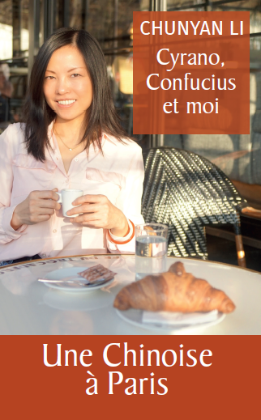
中文书名：《人在巴黎》
英文书名：A Chinese Woman in Paris
法文书名：Une chinoise à Paris
作 者：Chunyan Li（李春燕）
出 版 社：Éditions de l’Archipel
代理公司：ANA/Conor
出版时间：2021年春季
代理地区：中国大陆、台湾
页 数：304页
审读资料：电子材料（法文原稿）
类 型：传记回忆录
请看视频介绍：《人在巴黎》A Chinese Woman in Paris (nurnberg.com.cn)

内容简介：

李春燕出生于中国南方一个普通的乡村家庭，从小就开始阅读法国文学经典并渴望发掘世界。18 岁那年，她被远在家乡一千公里之外的北京大学录取。六年之后，她踏上了一个新的冒险之旅：前往被亚洲人视为“浪漫之都”的法国，在其最负盛名的巴黎高等商学院HEC继续求学。

从她到达巴黎开始，李春燕就遭遇了各种误解、文化差异、以及关于中国和中国人的偏见。她经历了各种令人惊讶的、出乎意料的事情，也坠入过爱河……每段故事都让她变得更为强大；如今，她已经成长为一位“自带中国风的巴黎人”，在掌握了西方文化与社会符号的同时，也从未否认过自己的中国根源。

目前作者本人正在将本书翻译为中文，目前已有法文原稿可供审读。中文翻译稿将于2月左右完成。

作者简介：

李春燕于1979 年出生于中国江苏省南通市通州区，毕业于北京大学和巴黎高等商学院HEC。她自2003 年以来一直在法国居住，并时常往返于两个国家。在积累了十多年战略管理咨询、市场营销、商务拓展以及国际项目管理经验之后，她于2014 年11 月创建了中欧飞达咨询公司，以帮助商业领袖在中法/欧之间制定企业战略并提高业绩。她也是法文书《决胜中国市场：100 位企业高管揭秘中国之谜》的作者（法国Eyrolles 出版社，2014 年12 月） 。其前言和序言分别由前中国驻法国大使吴建民大使、法国地中海俱乐部集团执行总裁 Henri Giscard d’Estaing 先生所作。她经常作各种讲座或演讲，担任过法国知名经济周刊 La Tribune（论坛报）“中国视角”专栏的撰稿人，并时常在其它法国一线报纸（费加罗报、回声报、世界报等）上发表文章。她也定期参与法国2 台、5 台、24 台、Arte、BFM TV、TV5 Monde 等法国主流电视台关于中国的直播辩论或者采访，并且正在准备受这本书启发的法文“脱口秀”表演。

谢谢您的阅读！
请将反馈信息发至：程衍泽（Conor Cheng）
安德鲁·纳伯格联合国际有限公司北京代表处
北京市海淀区中关村大街甲59号中国人民大学文化大厦1705室
邮编：100872
电话：010-82504406
传真：010-82504200
Email：Conor@nurnberg.com.cn
网址：http://www.nurnberg.com.cn
豆瓣小站：http://site.douban.com/110577/
新浪微博：安德鲁纳伯格公司的微博_微博 (weibo.com)
微信订阅号：ANABJ2002

